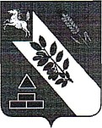

АДМИНИСТРАЦИЯ БАКЧАРСКОГО РАЙОНА

ПОСТАНОВЛЕНИЕ

# 27.12.2023

Об утверждеиии муницвпального задания муниципальному бюджетному учреждепию кулътуры «Бакчарский краеведческий музей северного садоводства» на 2024 год в на плановый период 2025 и 2026 годов

# № 819

В соответствии с общероссийским базовым (отраслевым) перечнем (классификатором) государственньт и муниципальньт услут, оказываемых физическим лицам, а так же Бюджетным кодексом Российской Федерации,



1. Утвердить муницилалъное задание муниципальному бюджетному учреждению кулътуры «Бакчарский краеведческий музей северного садоводства» на 2024 год и на пяановый период 2025 и 2026 годов.
2. Директору МБУК «Бакчарский краеведческий музей северного садоводства»:
   1. обеспечить вьтолнение муниципального задания в полном объеме, а так же предоставление отчетности в установленные муниципальным заданием сроки;
   2. разместить муниципальное задание на сайте учреждения, а так же на официальном сайте для размещепия информации о государственньт (муниципальньт) учреждениях bus.gov.ru.
3. Постановление встутіает в силу с 01.01.2024 г.
4. 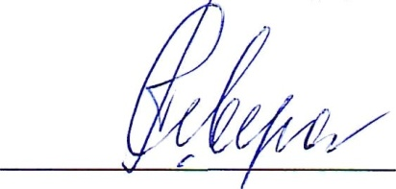Контроль за исполнением настоящего постановления возложить на начальника отдела по культуре, туризму, молодежной политике и спорту Федорову Е.В.

# Глава района С.П. Ревера

Приложение 1 к постановлению Администрации Бакяарского района от 27.12.2023 г. N.• 819

Администрация Бакчарского

УТВЕРЖДАЮ

омской области

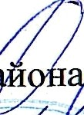

Глава Бакчарского райова ѐ / J(ОП. Ревера

“ ’" "Й" декабря 2023 г.

MУHИЦИПAЛbHOE ЗАДАНИЕ N

03

на 2024 год и на плановый период 2025 и 2026 годов

Наименование учреждения Муниципальное учреждение культуры «Бакчарский

краеведческий музей северного садоводства»

Форма по ОКУД Дата начала действия

Дата окончания

|  |
| --- |
| Коды |
| 0506001 |
| 01.01.2024 |
|  |
| 693H5321 |
| 91.02 |
| 91.03 |
|  |
|  |

действия

Код по сводному

реестру

Вид деятельности учреждения

Деятельность музеев

Деятельность по охране исторических мест и зданий, памятников культуры

По ОКВЭД По ОКВЭД

